Р О С С И Й С К А Я Ф Е Д Е Р А Ц И Я
Б Е Л Г О Р О Д С К А Я О Б Л А С Т Ь

ЗЕМСКОЕ СОБРАНИЕ КАМЫЗИНСКОГО СЕЛЬСКОГО ПОСЕЛЕНИЯ
МУНИЦИПАЛЬНОГО РАЙОНА «КРАСНЕНСКИЙ РАЙОН»

Р Е Ш Е Н И Е
20 февраля 2020 года № 93

О принятии безвозмездно имущества в муниципальную собственность Камызинского сельского поселения муниципального района «Красненский район» Белгородской области

В соответствии с Федеральным законом от 06 октября 2003 года № 131-ФЗ «Об общих принципах организации местного самоуправления в Российской Федерации», Уставом Камызинского сельского поселения муниципального района «Красненский район» Белгородской области, решением Муниципального совета муниципального района «Красненский район» от 30 января 2020 года № 150 «О передаче имущества, относящегося к собственности муниципального района «Красненский район» в собственность Камызинского сельского поселения муниципального района «Красненский район» Белгородской области», решением земского собрания Камызинского сельского поселения от 28 февраля 2012 года № 200 «Об утверждении положения о порядке управления и распоряжения муниципальной собственностью Камызинского сельского поселения муниципального района «Красненский район» Белгородской области», для реализации вопросов местного значения, земское собрание Камызинского сельского поселения р е ш и л о:
1. Принять безвозмездно в муниципальную собственность Камызинского сельского поселения муниципального района «Красненский район» Белгородской области имущество согласно приложению.
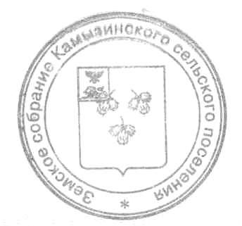
2. Контроль за выполнением решения возложить на постоянную комиссию земского собрания Камызинского сельского поселения по вопросам социально-экономического развития и бюджету (Жигулину Г.И.)

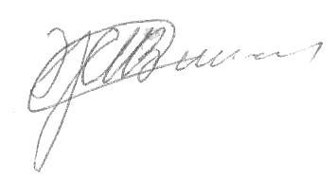
Глава Камызинского
сельского поселения И.В. Жигулин

Приложение
к решению земского собрания Камызинского сельского поселения
от « 30 » февраля 2020 г. № 92

ПЕРЕЧЕНЬ
имущества, принимаемого безвозмездно в муниципальную собственность Камызинского сельского поселения муниципальный район «Красненский район» Белгородской области

№  п/п | Наименование | Ед. изм. | Кол-во | Балансовая стоимость руб.
1. | Жилой дом № 10/1, кадастровый номер 31:07:1005008:90, расположенный по адресу: Белгородская область, Красненский район, с. Камызино,  ул. Пролетарская д. 10/1, с земельным участком площадью 1000 кв.м, кадастровый номер земельного участка 31:07:1005008:82 | кв.м. | 35,1 | 1326765,0
2. | Жилой дом № 10/2, кадастровый номер 31:07:1005008:91, расположенный по адресу: Белгородская область, Красненский район, с. Камызино,  ул. Пролетарская д. 10/2, с земельным участком площадью 1000 кв.м, кадастровый номер земельного участка 31:07:1005008:83 | кв.м. | 35,1 | 1326765,0
 | ИТОГО | х | х | 2653530,0

